Теоретический материал к Модулю 2 Организация школ здоровья для флебологических больных
1.1 Школы здоровья: понятие, цели, роль мед. сестры в их организации
Школа здоровья – это медицинская профилактическая технология (услуга),
основанная на совокупности индивидуального и группового воздействия на
пациентов и направленная на повышение уровня их знаний, информированности и
практических навыков по рациональному лечению заболевания, повышение
приверженности пациентов к лечению для профилактики осложнений заболевания,
улучшения прогноза и повышения качества жизни.

Цель школы: Обеспечить приверженность пациентов к лечению, сформировать у них мотивацию к сохранению своего здоровья и повысить ответственность пациента за здоровье как своей личной собственности.
Работа медицинских сестёр, направленная на изменение отношения пациентов к своему здоровью, является весьма востребованной. В связи с этим особое значение приобретают и обучающие функции сестринского персонала в области пропаганды медицинских знаний и гигиенического воспитания для формирования у населения культуры здоровья.
Сегодня роль медсестры-педагога не выделяется так ярко на практике как этого требует реформа здравоохранения. За работу школ здоровья обычно отвечают врачи, занятия проводят врачи, незначительно привлекая медицинских сестер для выполнения нескольких манипуляций. А в свете реформы специалисты по управлению сестринской деятельности с высшим медицинским образованием по специальности «Сестринское дело» могут занимать должности руководителей и специалистов в школах здоровья, действующих на функциональной основе, а также специалистов в центрах общей врачебной практики, которые должны заниматься профилактической работой среди населения.
Зачастую существует информационная пропасть между врачом и пациентом и свою роль медицинская сестра должна видеть в том, чтобы помочь пациенту, стать связующим звеном. В результате она должна не только предоставить знания, так как знания - важный, но недостаточный стимул для изменения своего поведения, но и психологом, чтобы сформировать у пациентов потребность к обучению. Для каждого пациента повод и мотивация к изменениям различны, и медсестре поликлиники или стационара необходимо четко объяснить, какую пользу пациент извлечет в результате посещения школы здоровья.
- В настоящий момент, достижением начального этапа реализации целевых программ профилактики можно считать факт включения работы «Школ здоровья» в отраслевой классификатор «Сложные и комплексные медицинские услуги.», что позволяет решать вопросы финансирования через территориальные фонды обязательного медицинского страхования.
Несомненно, «Школа здоровья», при правильной организации может рассматриваться, как эталон качества медицинской помощи, так как:
оказание профилактической помощи населению основано принципах доказательной медицины, программа обучения содержит информацию и формы обучения, вытекающие из доказательных научных программ, передового отечественного и зарубежного опыта.
- обучение проводят профессионально подготовленные, компетентные в определенной области специалисты;
- учебные программы основаны на активном обучении и укреплении пациента в планировании и разработке собственного непрерывного обучения, сотрудничестве пациентов друг с другом и партнерстве медработника и пациента в управлении здоровьем.
В задачи медицинской сестры, ведущей школу, входят разъяснение в доступной форме этиопатогенеза заболевания и его осложнений, возможностей немедикаментозного лечения, обучение методам самоконтроля за своим состоянием, приемам оказания самопомощи. Обучение пациента способам управления хроническими заболеваниями приобретает особый смысл и становится частью ежедневной работы.
Находясь на первом этапе просветительской деятельности, медицинская сестра старается установить активное эмоциональное воздействие и в максимально щадящей форме объяснять возникшую проблему у пациента. Медицинская сестра помогает пациентам быть вовлеченными в обучающий процесс и вносит свой личный вклад в профилактику заболеваний, удовлетворенность пациентов лечением. Обучение в школе проходит в форме чередующихся теоретических и практических занятий, на которых медсестра играет роль наставника.
В процессе просветительской деятельности медицинские сестры могут использовать различные средства: видео - и аудиоматериалы, информационные буклеты, памятки, плакаты.
Медицинская сестра является творчески мыслящим, активным членом лечебной бригады, ее задача формировать у пациента чувство ответственности за свое здоровье перед собой и родственниками.
Минимальный штат “школы обучения” должен состоять из специалиста, проводящего обучение – врача и медсестры. Решающую роль в долговременной эффективности лечения играют педагогическое построение урока и психологические аспекты, поэтому программы обучения больных должны быть составлены по всем правилам педагогики и психологии. Успех обучения определяется формированием мотивации больных, использованием обратной связи, тренировки и повторения.
Мотивация – это интерес и желание больного обучиться и выполнять необходимые терапевтические действия. При формировании мотивации решающее влияние оказывает поведение обучающего во время занятия (как именно он вовлекает больных в тренировку навыков самоконтроля, как объясняет новое, как учитывает индивидуальные проблемы больных).
Так же важна для обучения обратная связь, состоящая в том, как обучающий реагирует на вопросы и ответы больных. Пациенты должны всякий раз четко понимать, насколько правильными являются их ответы. Во время занятий ведется непрерывный непрямой контроль усвоения материала, достижения целей обучения; проверяются практические навыки. Каждое занятие начинают с повторения материала предыдущего, его излагают сами больные, отвечая на вопросы обучающего.
Таким образом, педагогические принципы обучения строятся на доступном изложении (“голова”), активном участии больного в тренировке и повторении пройденного (“рука”) и создании открытой и доверительной атмосферы (“сердце”). Эти принципы соответствуют известным в педагогической психологии когнитивному (“голова”), эмоциональному (“сердце”) и сенсомоторному (“рука”) уровням восприятия и поведения. Все рекомендации даются не в форме жесткого ограничения привычек и образа жизни больного, а в виде поиска путей к большей независимости от заболевания при поддержании хорошего качества лечения.
Важную роль в работе школы для пациентов играют сестры. Предусматривается предварительное обучение сестер. Медицинские сестры могут вести документацию, отражающую лечение конкретного пациента и его состояние. Особую роль играют медицинские сестры в разъяснении больным важности распознавания симптомов заболевания, а также в обсуждении с ними индивидуальных возможностей изменения образа жизни и модификации факторов риска.
Сестры могут оказывать существенную помощь в консультациях больных по поводу объема социальной активности, вакцинации, контрацепции, а так же контролировать правильность выполнения медицинских рекомендаций и физических нагрузок.

1.2 Методы лечения варикозной болезни
1.ИМПУЛЬСНО-СВЕТОДИОДНЫЙ ЛАЗЕР
Самый малоинвазивный (но не простой) способ устранения мелких (до 0,7 мм диаметром) внутрикожных сосудистых деформаций - телеангиоэктазий (или "звездочек")
оптоволоконный светодиод излучает СВЕТОВЫЕ импульсы с длиной волны примерно 580 нм (желто-зелёный спектр) продолжительностью около 20 мс мощность теплового воздействия до 7,5 Ватт заставляет коагулировать (сворачиваться) кровь в сосудах на глубине до 4 мм
При этом часть спектра отражается поверхностью кожи (светлая кожа отражает сильнее) только поверхностные мелкие сеточки могут быть устранены таким образом
при этом высок риск кожных ожогов и формирования рубцов (белых линий)
во многом эффективность данного метода зависит от опыта и рассудительности врача (хирурга или косметолога)
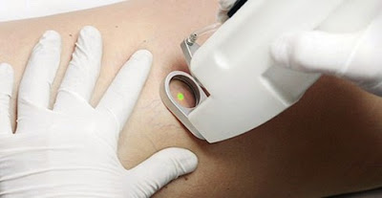
2. СКЛЕРОЗИРОВАНИЕ - самый распространённый способ, не требующий специального оснащения или дорогостоящего оборудования.
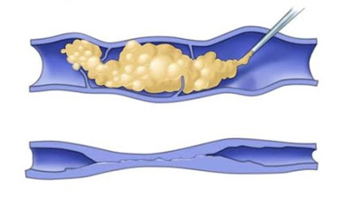
Метод основан на внутривенном введении щелочного раствора ("мыла"), вызывающего ожог эпителия стенок вены и сворачивание крови - тромбирование просвета притока, а иными словами тромбофлебит.
Сгустки крови (тромбы), которые образуются при этом, отличаются мягкой подвижной консистенцией, поэтому очень важно для предотвращения их смещения (эмболизации) тщательно придавливать (компрессировать) склерозированную область (как при склеивании поверхностей)
Метод применяется для удаления мелких подкожных притоков диаметром не более 3 мм, "доступных для иглы" на глубине до 10-15 мм. Раствор вводится либо обычным шприцом (для инсулиновых инъекции, но лучший эффект дает использование специальных инфузоматов, с помощью которых под давлением препарат одномоментно распределяется по длине всего подкожного притока.
Большое значение имеет используемый фармпрепарат (токсисклерол, фибровейн) и опыт хирурга.

3.ЛАЗЕРНАЯ ЭНДОВАСКУЛЯРНАЯ КОАГУЛЯЦИЯ (ЭВЛК)
Катетер с лазерным наконечником (сургитрон) и термодатчиком под контролем УЗИ в режиме реального времени обжигает температурой 400-700 градусов внутреннюю поверхность сосуда, заставляя стенки вены "съеживаться" (как полителен), иными словами, как «сварка»

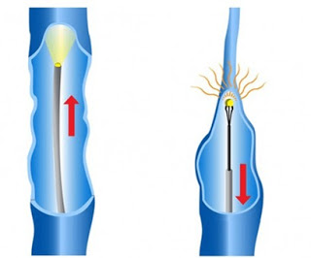
Таким методом можно коагулировать подкожные притоки большего диаметра (до 7-8 мм) и расположенные на любой глубине. Важно как реагирует стенка вены при "сварке" - она должна сжиматься
Противопоказания: стволовой (центральный) варикоз, сообщение перфорантной вены с глубокими венам голени и несостоятельность клапана в устье, а также крупный размер узлов (более 10 мм), ну и конечно трофические нарушения кожи!
ЭВЛК даст "плохой" результат если стенка коагулируемой вены утолщена (например, после тромбофлебита) или в результате хронической венозной недостаточности (индуративный отек)
При любой форме длительно существующего варикоза стенка вены уплотняется и может не сворачиваться даже при воздействии таких температур, в этом случае получиться тромбофлебит и большая по протяженности рубцовая ткань!
необходим рациональный подход к показаниям применения ЭВЛК

1.3. Способы компрессии при варикозной болезни
Цель компрессии предотвратить (если ещё можно) варикозное расширение подкожных вен, лимфовенозную недостаточность и трофические нарушения кожи.
Средства компрессии расширенных каналов перфорантных вен: ОРТЕЗЫ
- могут непосредственно накладываться и сдавливать область каналов перфорантной вены (мягкие бескаркасные повязки), их сдавливающий эффект увеличен засчёт уменьшения площади поверхности (более 25 мм рт.ст)
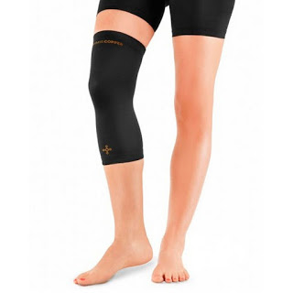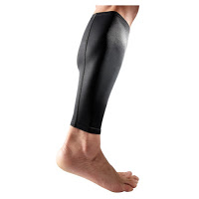
В случае варикозного расширения подкожных вен их рекомендуют носить поверх колгот или чулок 2 класса, особенно при физических нагрузках на сустав (ходьбе, беге, ношении тяжести)
при отсутствии постоянных отёков (т.е. стационарного сброса по перфорантной вене) такие ортезы можно одевать только в дни ортопедических нагрузок (стояние, длительная ходьба, бег, ношение тяжестей)
но если у вас по УЗИ выявлен постоянный сброс по перфорантной вене, или хуже того несостоятельность клапана перфорантной вены, носить такой ортез (как и компрессионный трикотаж) придётся постоянно, снимая на ночь и в "разгрузочные" дни для восстановления дренажных свойств клетчатки.

Компрессия при трофических нарушениях:
Самая трудно решаемая задача с очень индивидуальным подходом -
трофические нарушения кожи и подкожно жировой клетчатки при лимфовенозной недостаточности и центральном варикозе – разновидность пролежней, когда при длительном сдавлении отёком, расширенной перфорантной веной или крупным варикозным узлом "отмирает" нервное окончаниеэ
На выручку приходит эластическое бинтование конечностей - это трудоёмкий, но простой и удобный вариант для формирования самых разнообразных индивидуальных повязок.
На сегодняшний день существует большой выбор эластических бинтов для компрессии (по длине, ширине, материалу, способу фиксации и цвету!), также можно использовать всевозможные валики, прокладки, наклейки ленты и пальцеразделители.

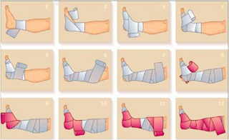

Выбор способа компрессии
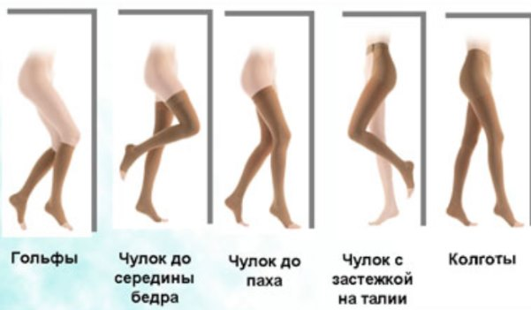
Важно помнить, чем меньше поверхность компрессионного изделия, тем больший сдавливающий эффект оно оказывает (например, фиксирующий бандаж для малого таза, применяемый при травмах, оказывает давление более 60 мм рт.ст. и способен передавить даже артерию, для чего его и используют)
Для выбора изделия необходимо знать локализацию варикозного расширения вен
- для варикозного расширения вен верхних конечностей - нужен рукав
- для варикозного расширения вен передней брюшной стенки - нужен бандаж или корректирующее компрессионное бельё
- для варикозного расширения вен нижних конечностей

- центральный стволовой варикоз с признаками несостоятельности клапана сафено-феморального соустья - вам нужны колготы 2 класса, если вы женщина, то желательно дополнить их эффект ношением корректирующего белья (шортиков)

- центральный стволовой варикоз без недостаточности остиального клапана (компенсированная форма) - вам нужны чулки высокой посадки или моночулок 2 класса с пояском для фиксации;

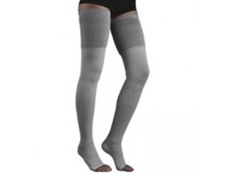
- притоковый варикоз большой подкожной вены с деформацией притоков на уровне бедра и голени - вам нужны чулки 2 класса до с/3 бедра с фиксирующими манжетами;
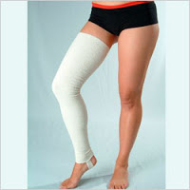

- притоковый варикоз большой подкожной вены с деформацией притоков на уровне голени или варикозное расширение малой подкожной вены - вам нужны компрессионные гольфы 2 класса, лучше без мыска и пятки (для эффекта максимальной компрессии в зоне Коккета).

1.4 Тест для определения предрасположенности к варикозу

Выявить у себя предрасположенность к варикозу поможет этот простой тест.
Проэкзаменовать вены совсем просто: достаточно просмотреть список симптомов и выбрать свои. Обратите внимание: результаты некоторых вопросов этого теста необходимо не прибавлять к конечной цифре, а вычитать из нее.
- Страдают ли варикозным расширением вен ваши родители?
Ответ: Нет 0; Один из них +5; Оба + 10; Родители и другие родственники +15
- Подолгу сидите или стоите в течение дня?
Ответ: Редко 0; Иногда +5; Часто +10; Постоянно+15
- У вас плоскостопие?Ответ: Нет 0; Да+15
- Лишний вес?
Ответ: Нет 0; Не более 10 кг +5; До 20 кг +10; Свыше 20 кг +15
- Загораете на пляже или в солярии, принимаете горячие ванны или посещаете баню?
Ответ: Нет 0; Иногда+5; Часто+10; Постоянно+15
- Надеваете тесную одежду, утягивающее белье?
Ответ: Нет 0; Иногда+5; Часто+10; Постоянно +15
- Носите узкую, неудобную обувь, туфли на высоком каблуке?
Ответ: Нет 0; Иногда+5; Часто+10; Постоянно +15
- Поднимаете ли тяжести (имеются в виду не только нагрузки в тренажерном зале, но и пакеты с продуктами, носите ли детей на руках)?
Ответ: Нет 0; Иногда+5; Часто+10; Постоянно+15
- Занимаетесь силовыми видами спорта, большим теннисом, футболом, горными лыжами, сноубордом, степ-аэробикой?
Ответ: Нет 0; Иногда+5; Часто+10; Постоянно +15
- Совершаете авиаперелеты?
Ответ: Нет 0 ; Раз в год+5; 2 -3 раза в год +10;Чаще 3 раз в год+15
- Беспокоят судороги в мышцах ног по ночам?
Ответ: Нет 0; Иногда+10; Часто+20; Постоянно+30
- Ощущаете тяжесть и покалывание в ногах в конце дня?
Ответ: Нет 0; Иногда+5; Часто+10; Постоянно +20
- Имеете ли привычку сидя подгибать под себя ноги или сидеть нога на ногу?
Ответ: Нет 0; Иногда+5; Часто+10 ; Постоянно +15
- Посещаете ли бассейн?
Ответ: Нет 0 ; Иногда-5; Часто-10; Постоянно-15
- Как часто гуляете пешком?
Ответ: Нет 0; Иногда-5 ;Часто-10; Постоянно -20
- Как часто употребляете в пищу овощи и фрукты?
Ответ: Нет+10; Иногда 0; Часто-5; Постоянно-10
- Количество беременностей?
Ответ: Нет 0; Одна+10; Две+20; Три и более +40

ПОДСЧИТАЙТЕ РЕЗУЛЬТАТ:
До 50 баллов. Скорее всего, Ваши вены вне опасности. Если основную часть времени Вы проводите сидя и мало двигаетесь — следите за состоянием вен, откажитесь от вредных привычек, не набирайте лишний вес.
От 50 до 120 баллов. Есть предрасположенность к развитию варикозной болезни или ранняя ее стадия. Пришло время обследовать вены и получить консультацию врача-флеболога, освоить специальный комплекс упражнений, отказаться от силовых видов спорта и посещения сауны или солярия. Многие неприятные симптомы поможет снять регулярное ношение компрессионного трикотажа.
От 120 до 255 баллов. Высокая вероятность варикозного расширения вен. Избегайте факторов риска и обязательно пройдите обследование у врача-флеболога, вместе с ним подберите оптимальную для Вас программу профилактики и лечения.
1.5 Рекомендации пациенту на ранних стадиях варикоза
- в сутки необходимо пить до 1,5 литров жидкости,
- следите за своим весом,
- не злоупотребляйте алкоголем,
- избегайте длительного пребывания в одном статическом положении,
- больше двигайтесь и активно отдыхайте,
- занимайтесь плаванием, велосипедом, ходьбой и ЛФК,
- чаще поднимайтесь по лестнице пешком,
- носите обувь на невысоком каблуке,
- избегайте ношения тесной обуви,
- старайтесь использовать негормональные противозачаточные средства,
- при назначении гормонозамещающих препаратов обязательно исследуйте свою систему гемостаза,
- избегайте ношения тяжестей.
- не рекомендуется посещать бани, парилки, принимать горячие ванны и парить ноги: эти процедуры усиливают приток крови к ногам, ухудшая застой венозной крови.
- после принятия душа можно помассировать ноги сильной струей прохладной воды
1.6. Тесты для выявления отеков при ранних стадиях варикоза
Свободная с утра обувь вечером начинает жать.
Вы можете измерить сантиметровой лентой область над лодыжкой (самая узкая часть) и икроножную мышцу (самая широкая часть). Измерения нужно делать вечером перед сном и утром после пробуждения. Результаты фиксируйте в тетради. Если по прошествии нескольких дней вы заметите разницу более 1 сантиметра в утренних и вечерних цифрах, значит, ноги у вас отекают. Это повод обратиться к сосудистому хирургу (флебологу) для проведения тщательного обследования.
1.7. Показания для экстренного обращения к врачу при варикозной болезни
- Усилились боли в ноге, вы не можете встать с кровати или пройтись по комнате, кожа ног горячая и плотная на ощупь
- Внезапно появились одышка, ощущение нехватки воздуха, слабость
- Из участка поврежденной еожи на ноге потекла кровь.

1.8. Упражнения при варикозной болезни
Для того чтобы ослабить симптомы и замедлить прогрессирование заболевания необходимо повысить физическую активность: больше гулять, заняться плаванием, а также выполнять несложные упражнения для улучшения кровообращения в ногах:
1. Стоя на ногах, попеременно отрывайте от пола пятку левой и правой ноги.
2. Стоя на ногах, поднимитесь на носки и затем медленно вернитесь в исходное положение.
3. Лежа на спине, попеременно сгибайте и разгибайте ноги в голеностопном суставе.
4. Лежа на спине, сделайте упражнение «велосипед»: попеременно поднимайте ноги, согнутые в тазобедренном и коленном суставе (имитируя езду на велосипеде).
5. Сидя на стуле, катайте по полу ступнями небольшой твердый мячик (например, теннисный мяч).

